AI 动态追踪简要分析
围绕产品动作、竞争方向与商业含义的观察
这份分析不是单纯对 AI 新闻做摘要，而是结合页面里连续出现的产品动作、来源结构和趋势模块，去判断近阶段国内外 AI 产品竞争到底在往哪里变化。
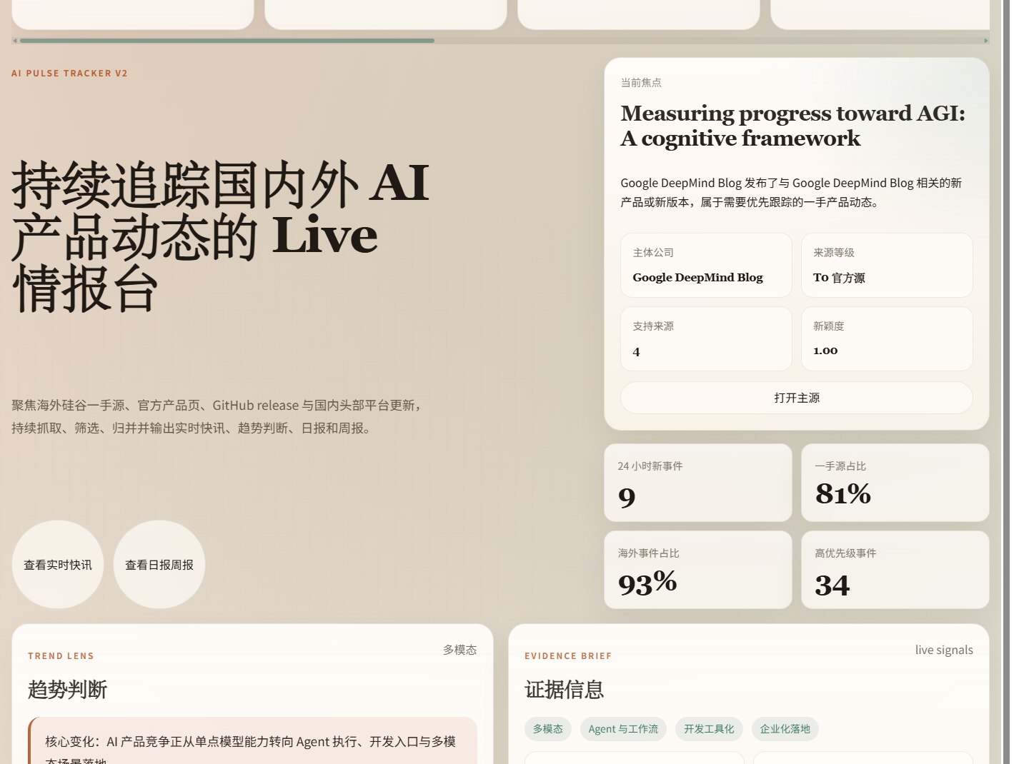
图 1 首页总览：当前重点事件、核心指标与趋势入口
产品层面：模型竞争正在往产品闭环竞争过渡
页面里最先让我产生明确判断的，是 LIVE DESK 和首页主卡片里连续出现的几类产品动作。海外侧，Google DeepMind 在短时间内连续出现 Gemini 3.1 Flash TTS、Gemini Robotics-ER 1.6、Gemma 4 这几条更新；Anthropic 和 OpenAI 更偏向开发入口和可调用性增强。国内侧，则能同时看到 DeepSeek-V4、Kimi K2 Thinking、ERNIE 4.5、MiniMax M2-Her、豆包、腾讯混元、阿里云百炼等产品页和能力更新。把这些内容放在一起，我更倾向于认为，行业现在争夺的不是“谁再发一个更强模型”，而是“谁更快把模型能力包成用户真的会反复使用的产品形态”。
这背后的关键变化是，模型已经不再只以 benchmark 和参数的方式出现，而是开始沿着语音、机器人、推理、代码、网页调用和 Agent 执行能力去落地。只要一家公司开始把能力做成 TTS、机器人控制、开发助手、API 服务和工作流嵌入，它就已经从模型展示进入了产品竞争。
竞争层面：海外在争入口和生态，国内在争承接和落地
页面当前指标显示，海外事件占比大约 72%，一手源占比大约 91%。这两个数字本身就很有判断价值。海外占比高，说明近阶段最密集的产品动作仍然主要来自国际头部厂商；一手源占比高，则说明这些判断更多来自官方博客、官方产品页和 release，而不是媒体二次转述。继续往下看，公司层面高频出现的是 Google DeepMind、OpenAI、Anthropic、NVIDIA、Runway、Replit、Mistral、Hugging Face 等，它们的动作大多围绕开发入口、多模态能力、开源模型、企业接入和生态配套展开。我的理解是，海外头部玩家正在争夺下一代默认工作入口。
对比国内这边，DeepSeek、智谱、Kimi、MiniMax、豆包、百度、阿里云、腾讯这些信号虽然同样频繁，但呈现出的特点更偏平台侧和交付侧：产品页更新更频繁，开放平台和云侧承接更突出。这意味着国内厂商并不是没有竞争力，而是在走另一条更偏“平台承接 + 商业落地”的路线。
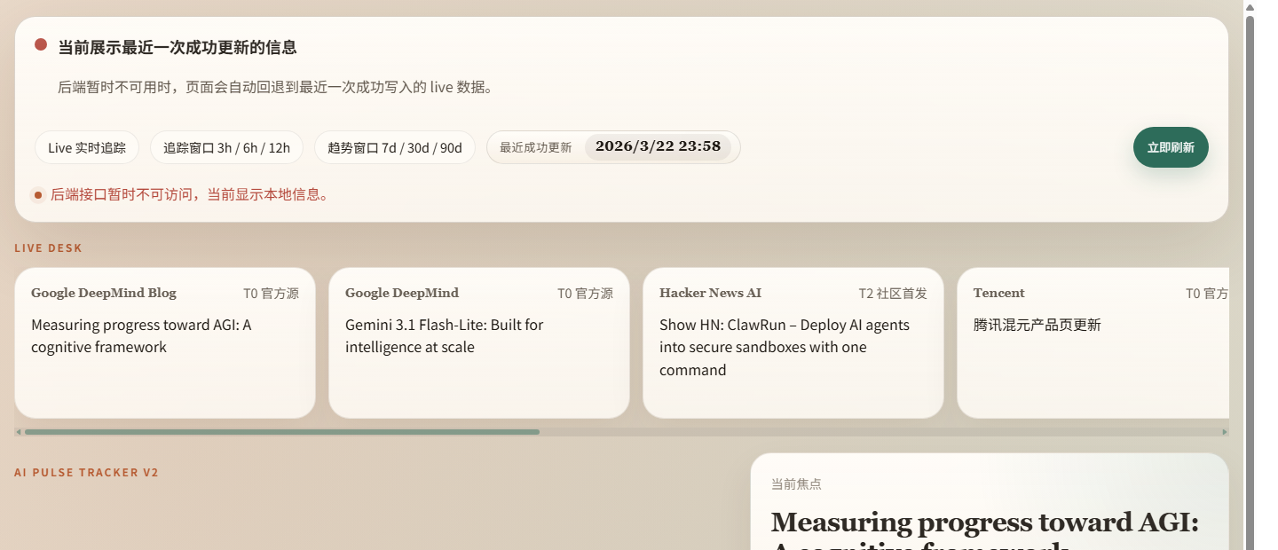
图 2 顶部状态与 LIVE DESK：当天最值得优先关注的产品动作
能力迭代层面：多模态、开发工具化和 Agent 是当前最密集的三条线
从趋势判断和证据快照来看，当前高频主题主要是多模态、开发工具化和 Agent。这和页面实际抓到的内容能对得上：Gemini 3.1 Flash TTS、Gemini Robotics-ER、Runway、NVIDIA 相关动作更偏多模态和场景延伸；Cursor、Replit、OpenAI / Codex、Hugging Face、Mistral 更接近开发工具和调用入口；DeepSeek-V4、Kimi K2、ERNIE 4.5、MiniMax M2-Her 则让推理和 Agent 执行能力更像一个可部署、可接入、可复用的系统，而不是演示型功能。
我觉得这里最值得注意的，不是某一条单独主题多热，而是这三条线在同一时间高频出现。这说明厂商不是在单点推进某一种能力，而是在同步补足能力边界、抢占开发入口和工作流位置。真正的竞争单位，已经从单模型转向“产品闭环能力”。
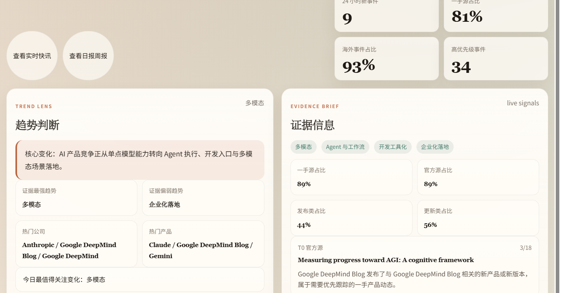
图 3 趋势判断与证据快照：从零散信号压缩出核心变化
商业化层面：更新频率本身就是竞争信号
如果只看新闻标题，很多更新会像一连串发布会动作；但放到这个页面里看，更新频率本身就有商业含义。过去 24 小时里有 20 条新事件，高优先级事件达到 71 条，而且其中大部分来自官方源。这说明当前行业不是偶尔冒出几个孤立事件，而是已经进入持续迭代和高频补位阶段。对于商业分析来说，这意味着公司已经不再把 AI 当成一次性展示项目，而是在把它经营成需要持续更新、持续扩展、持续争夺使用频率的产品线。
从用户侧看，竞争目标已经从“第一次试用”转向“是否形成高频使用”；从企业侧看，竞争重心从“模型指标领先”转向“接入是否顺畅、交付是否稳定、能否真正嵌入流程”；从厂商侧看，真正可能形成壁垒的开始变成入口、生态、更新节奏和真实留存。
国内跟进层面：国内并不是慢，而是在走另一条更务实的路线
从页面里的国内信号看，DeepSeek、Kimi、MiniMax、豆包、百度、阿里云、腾讯并不是简单跟随，而是在形成一条更偏平台承接和落地导向的路径。阿里云百炼、腾讯混元、百度千帆这类平台型产品，更容易和企业场景、云服务和 API 接入绑定；Kimi、MiniMax、豆包、DeepSeek 则更容易向终端体验、模型产品化和调用门槛降低推进。这说明国内的重点并不只是“把模型做出来”，而是“谁能更快把能力装进现有平台体系和真实场景里”。
这条路线的优势是落地速度更快，但它也意味着竞争压力不小，因为如果最终只是把模型挂在平台上，而没有形成自己的默认入口和心智位置，中期壁垒未必稳固。
页面结构为什么有助于形成判断
这个页面真正有价值的地方，不是信息多，而是它把“看信息”和“做判断”拆成了几个层次。LIVE DESK 负责先把当天最值得看的产品动作拎出来；顶部指标让我快速判断当前是海外更密集，还是国内更频繁；趋势判断负责把这些分散动作压缩成一句能讨论的结论；证据快照告诉我这句结论背后到底有哪些主题、公司和产品在支撑；实时快讯流和重点来源池又让我随时回到事实层核对来源，避免误把孤立事件看成趋势。
这意味着我不是在看一堆平铺资讯，而是在沿着“先抓重点 -> 再形成判断 -> 再验证判断 -> 最后沉淀输出”的节奏读页面。对于商业分析来说，这种结构本身就比普通资讯页更有用。
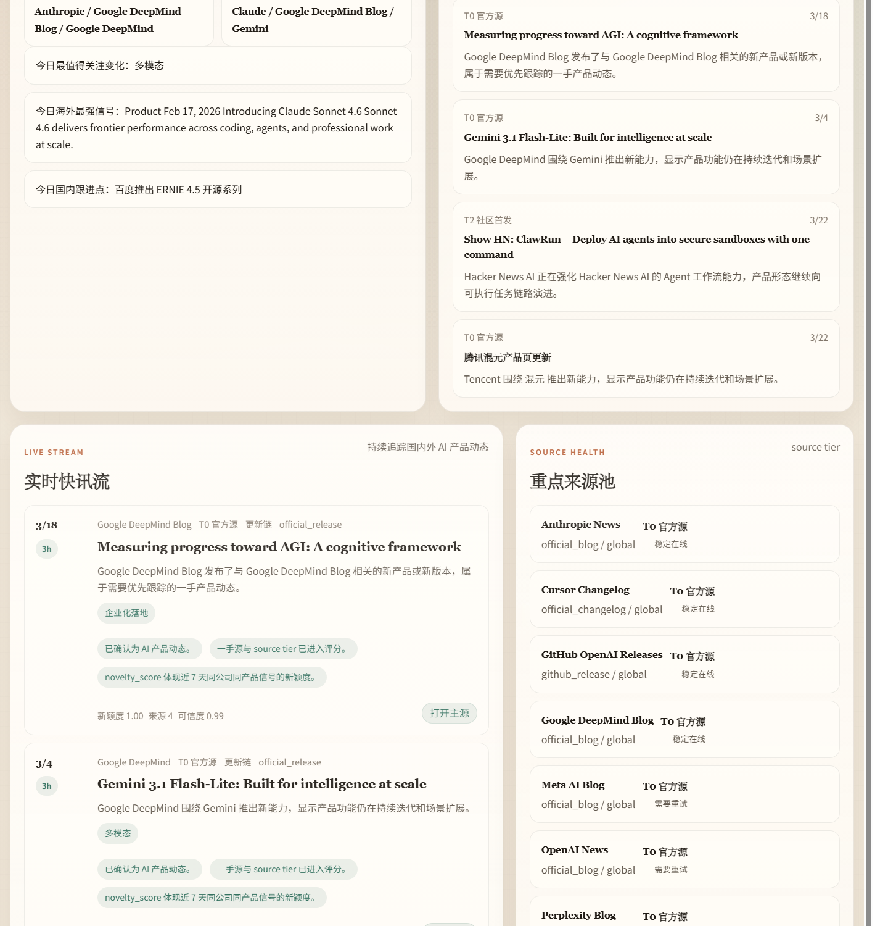
图 4 实时快讯流与重点来源池：让判断始终能回到事实和来源
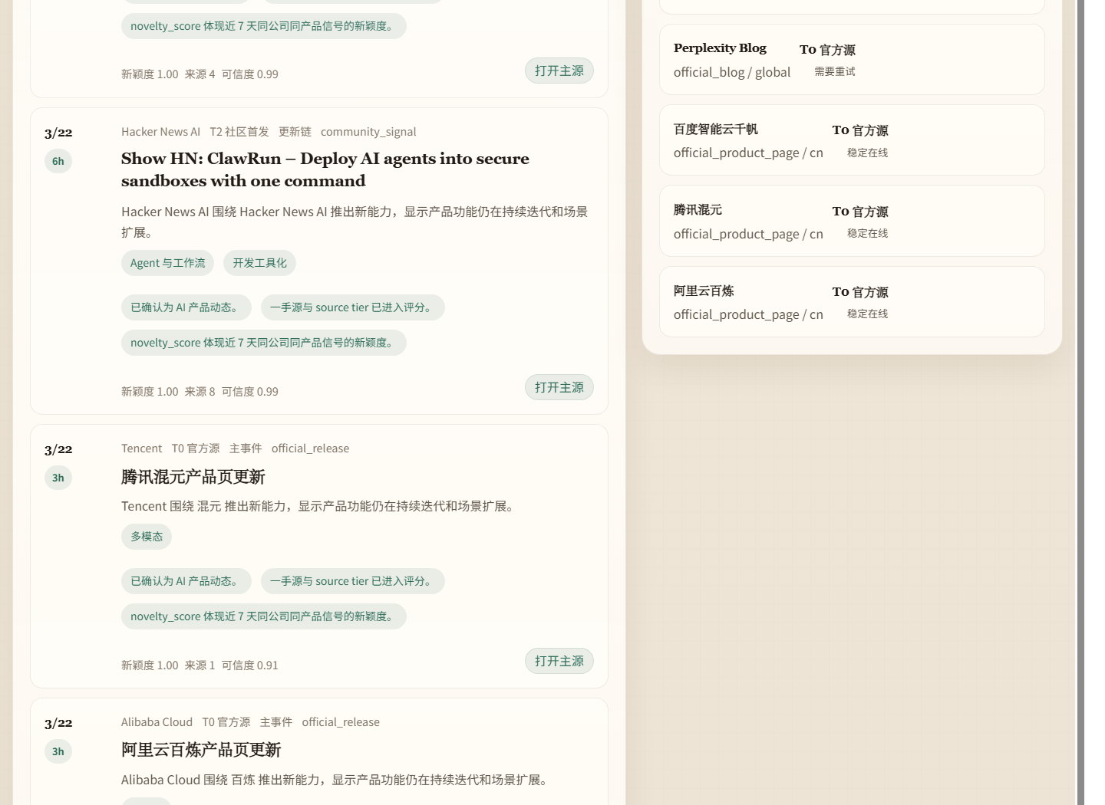
图 5 实时日报与趋势周报：把当天和近几周变化沉淀成可复述输出
风险与边界：热度不等于闭环，趋势也不代表胜负已分
虽然页面里已经能看到非常密集的产品动作，但我不会直接把这些信号等同于“商业闭环已经跑通”。例如多模态和 Agent 看起来是当前最强主线，但企业化这条线的证据目前相对更弱，这说明真正进入组织流程和企业日常使用的部分还没有完全成熟。再比如 DeepSeek、Kimi、MiniMax、豆包这些热点产品，页面能够证明它们动作非常密集，但密集更新并不自动等于长期留存。Token 成本、部署门槛、安全边界和业务适配深度，仍然会影响中期结果。
我的判断
如果只用一句话概括，我会说：这一轮 AI 产品动态里，真正值得关注的不是谁又发了一个模型，而是谁正在更快地把模型变成用户愿意持续使用的产品入口。从页面当前追踪到的信号看，海外头部厂商已经明显把重心放在入口、生态和开发工具上；国内玩家则在追赶模型和 Agent 能力的同时，更强调平台承接和商业落地。短期内，多模态、Agent 和开发工具化仍然是最值得持续盯住的主线；中期真正能形成壁垒的，大概率是入口、生态、交付效率和真实留存，而不是单次模型发布本身。

